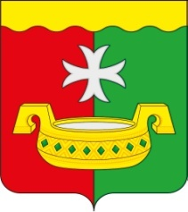

АДМИНИСТРАЦИЯ
(ИСПОЛНИТЕЛЬНО – РАСПОРЯДИТЕЛЬНЫЙ ОРГАН)
СЕЛЬСКОГО ПОСЕЛЕНИЯ

«Деревня Верхняя Песочня»
Кировского района Калужской области

ПОСТАНОВЛЕНИЕ
03 марта 2023 № 16

О признании утратившим силу муниципального правового акта

На основании статьи 6 Устава муниципального образования сельского поселения «Деревня Верхняя Песочня», экспертного заключения правового управления администрации Губернатора Калужской области от 28.03.2022 № 615-Б-11/2022, администрация сельского поселения «Деревня Верхняя Песочня»
ПОСТАНОВЛЯЕТ:
1. Признать утратившим силу постановление администрации сельского поселения «Деревня Верхняя Песочня» от 24.02.2022 № 10 «Об утверждении программы профилактики нарушений юридическими лицами, индивидуальными предпринимателями и гражданами обязательных требований законодательства в сфере муниципального контроля в области дорожной деятельности на 2022 год и плановый период 2023-2024 годов».
2. Постановление вступает в силу с момента обнародования и подлежит размещению на официальном сайте муниципального района «Город Киров и Кировский район».

Глава администрации В.А. Колганов

